Oefeningen PDO in PHP

(1) Maak de toepassing die getoond wordt in onderstaande figuur. De toepassing bestaat uit ingave.php en verwerking.php. In ingave.php worden alle databanken opgehaald uit de MySQL-server. De databanken worden in een drop-down menu geplaatst. Ook kan via een textarea een SQL-query uitgevoerd worden. Via verwerking.php wordt de query uitgevoerd op voorwaarde dat er geen drop, delete of truncate in staat. Het resultaat wordt ook getoond.

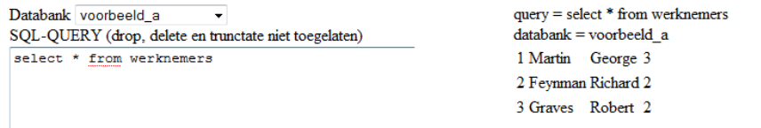

Hint: De SQL query SHOW DATABASES kan gebruikt worden om de namen van alle databanken te vinden.

Hint: De controle of drop, delete, truncate in de SQL-query staat kan via de functie stristr:
http://php.net/manual/en/function.stristr.php

(2) Maak een databank met daarin de tabel gebruikers. Elke gebruiker heeft id en naam.

Maak een PHP-toepassing waarmee je een overzicht van de gebruikers krijgt (overzicht.php). Ook worden de volgende acties ondersteund: gebruikers kunnen verwijderd worden (verwijder.php), gebruikers kunnen aangepast worden (wijzig.php) en gebruikers kunnen aangemaakt worden (toevoegen.php).

Extra Oefening

Zorg ervoor dat in oefening2 bij het verwijderen bevestiging gevraagd wordt (bevestig.php). Je kan gebruik maken van hidden input om gegevens te bewaren.

